Samuel Biener, climatólogo de Meteored España, adelanta la previsión meteorológica de esta semana:
Meteored advierte de tormentas fuertes en la España peninsular por la llegada de una dana
- Durante el inicio de la semana, las temperaturas alcanzarán valores para finales de abril, con hasta 35 ºC. También se esperan posibles lluvias de barro por la llegada de polvo sahariano

- A partir del jueves, la formación de una dana incrementará notablemente el riesgo de tormentas fuertes, granizo y rachas de viento
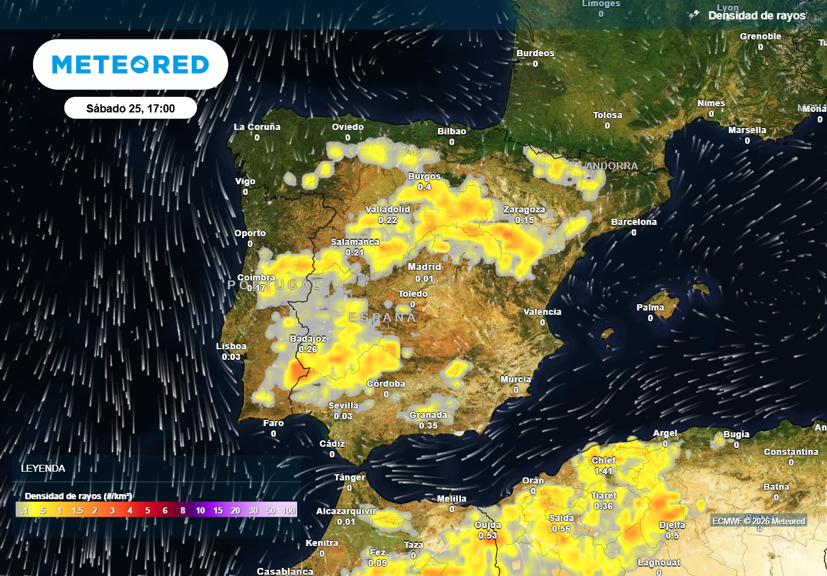

El modelo europeo prevé una importante actividad eléctrica durante la recta final de la semana. Fuente: Meteored

Madrid, 20 de abril de 2026. Tras un fin de semana en el que las tormentas se intensificaron por diversas áreas de la España peninsular, lo más destacado en esta primera parte de la semana va a ser el calor intenso que, a partir del jueves, coincidiendo con la llegada de una pequeña dana, podría disparar el riesgo de tormentas en varias comunidades de la península.
Según Meteored España, en las próximas jornadas se intensificará el calor en la mayor parte de la geografía española, con valores muy poco habituales para esta época del año. El descuelgue de una borrasca en el Atlántico provocará un notable ascenso de las temperaturas, pudiendo alcanzarse valores de hasta 35 ºC en el suroeste peninsular este martes.
Análisis de Samuel Biener, climatólogo de Meteored España
S. Biener.- Esta semana predominará una masa de aire estable aunque el paso de pequeñas ondas de aire frío en altura permitirán la formación de tormentas aisladas. Además, como el viento soplará fuerte desde el sur, arrastrará polvo del desierto, por lo que es muy probable que, allí donde llueva, el agua caiga mezclada con barro.
A partir del jueves, la situación podría cambiar según el modelo europeo debido al descuelgue de una vaguada sobre el oeste peninsular que se mantendrá bastante estacionaria el resto de la semana, e incluso los principales modelos apuntan a que se formará una dana que hará aumentar la inestabilidad y la probabilidad de tormentas intensas en varias comunidades.
Con la situación prevista, a finales de semana se incrementará el riesgo de tormentas fuertes y que dejará fenómenos adversos, aunque todavía hay algo de incertidumbre en el pronóstico.
Las comunidades con mayor probabilidad de registrar chubascos acompañados de tormenta
Si se cumplen los pronósticos del modelo europeo y el GFS americano, el viernes habrá tormentas generalizadas en puntos de Castilla y León, la Cordillera Cantábrica y el Sistema Ibérico. De forma más dispersa, también podrían afectar al interior de Galicia, Extremadura, el oeste de Castilla-La Mancha y el sur y oeste de Andalucía.
A partir del sábado, los chubascos se extenderán también por gran parte de Castilla-La Mancha, la Comunidad de Madrid y las sierras orientales de Andalucía. De cara al domingo, la probabilidad de tormentas se concentrará de nuevo en Castilla y León, el interior de Galicia, la Cordillera Cantábrica, Madrid, Guadalajara, el oeste de Castilla-La Mancha y Extremadura.
Por otro lado, Canarias también registrará chubascos irregulares durante la semana, que podrían ser intensos especialmente en las islas de mayor relieve.
Los efectos adversos de las tormentas previstas para finales de semana
Aunque en algunos puntos las tormentas podrían empezar a formarse por la mañana, el momento de mayor actividad será, como es habitual en esta época, a partir del mediodía. Las precipitaciones serán muy irregulares, aunque localmente intensas y de corta duración. Dado que los núcleos convectivos pueden traer granizo y fuertes rachas de viento, habrá que seguir las próximas actualizaciones de los modelos meteorológicos.
 Síguenos en Telegram y en nuestro canal de Whatsapp
Amplía información con el artículo completo en:
Se prevé una dana "muy tormentosa" a partir del jueves en la España peninsular
 | Samuel Biener  Climatólogo de Meteored |  | José Miguel Viñas  Meteorólogo de Meteored. |  |  | Francisco Martín  Coordinador de la RAM.
+ Expertos de Meteored
Para concertar entrevistas:  Actitud de Comunicación  91 302 28 60 |  |  |  | virginia.ayala@actitud.es

Sobre Meteored
Meteored se ha convertido en uno de los proyectos líderes sobre información meteorológica a nivel mundial con más de 20 años de experiencia. Actualmente nuestras predicciones, modelos y noticias se ofrecen por todo el mundo a través de distintos medios y plataformas. Debido a nuestra experiencia, calidad y dedicación, millones de personas confían en nosotros para planificar su día a día.
Meteored cuenta, además, con un equipo de redacción internacional, ubicado en varios países del mundo. Nuestros expertos en meteorología se encargan de mantenernos informados sobre los acontecimientos meteorológicos más importantes de hoy, así como de ilustrarnos y explicarnos las situaciones más significativas que están por llegar.

